Test running well di RB750 OS ver.4.9  
ISP= SAPIDI EXECUTIVE 512 – 2M

1. Konfigurasi Mikrotik

* IP address

Setelah masuk login ke mikrotik maka kita harus memberikan IP address pada mikrotik kita. Sebelumnya kita lihat dahulu Ethernet yang kita pakai dengan cara mengetikkan perintah :

Contoh :

>Ip address

>add address 192.168.7.1 netmask 255.255.255.0

interface ether1

Setelah selesai kita bisa menggunakan winbox dengan tampilan GUI supaya lebih mudah untuk menggunakannya. Silahkan download winbox ukurannya sangat kecil .

Setelah masuk ke winbox silahkan anda cek mac address dari pc mikrotik anda, klik tombol “[…]“. Setlah itu ketikkan username dan password lalu klik connect.

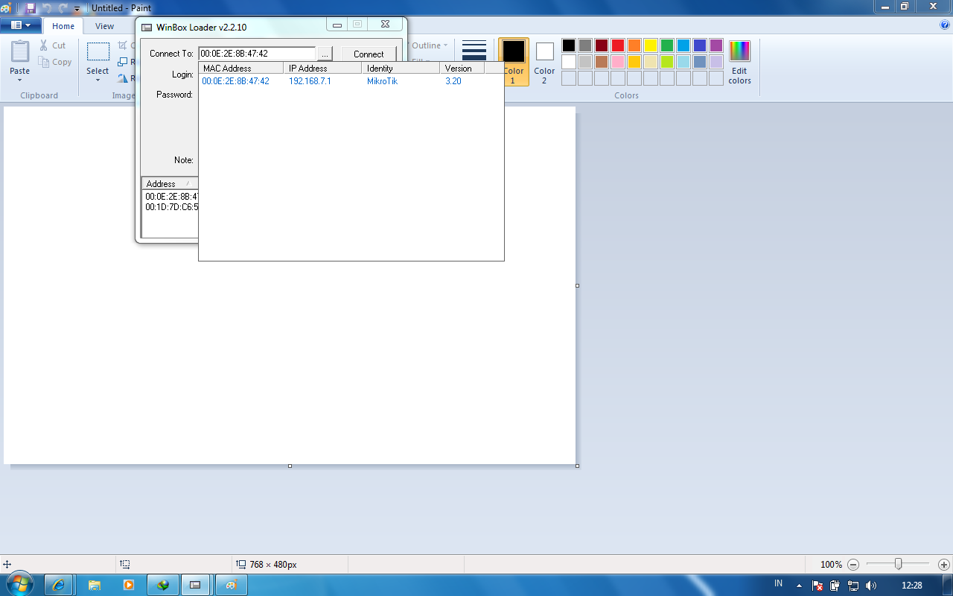

Jika sudah terkoneksi maka tampilan akan muncul sbb :

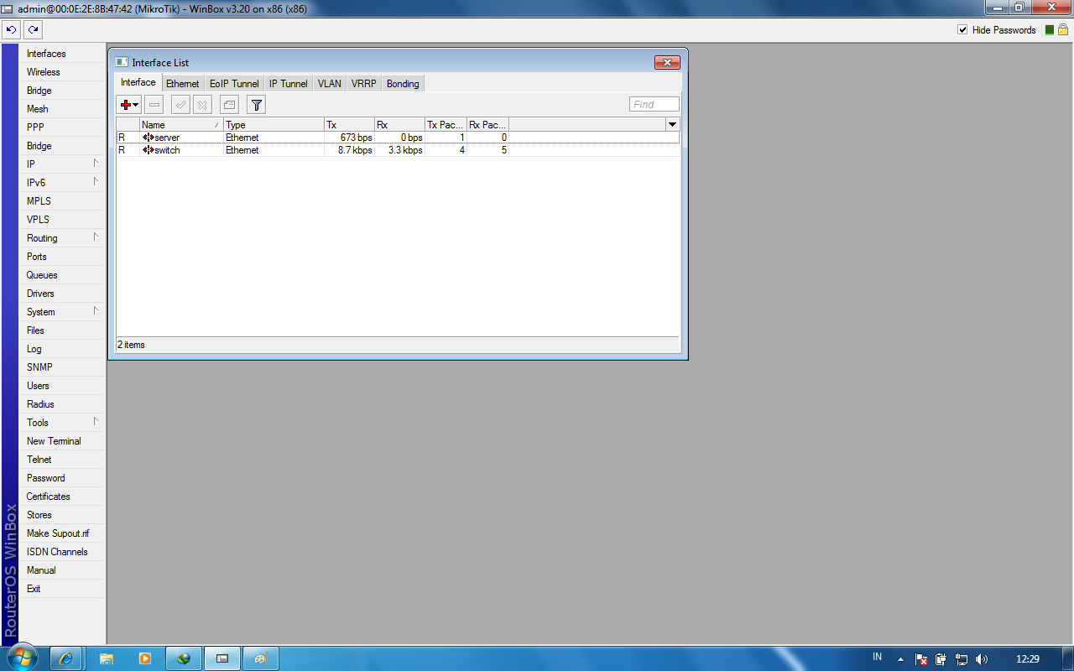Setelah masuk mode GUI dari mikrotik , klik “interfaces” dan klik juga “ip > address” maka tampilan akan muncul :

Pada ether di interface list di atas sudah saya edit menjadi :

Ether 1 (dari ISP) 🡪 server

Ether 2 (untuk LAN) 🡪 switch

Setelah itu kita bisa klik “IP > Address” yang sudah saya edit menjadi :

Address 192.168.7.1/24 , netmask 192.168.7.0 , broadcast 192.168.7.255 interface switch

Address 192.168.1.2/24 , netmask 192.168.1.0 , broadcast 192.168.1.255 interface server

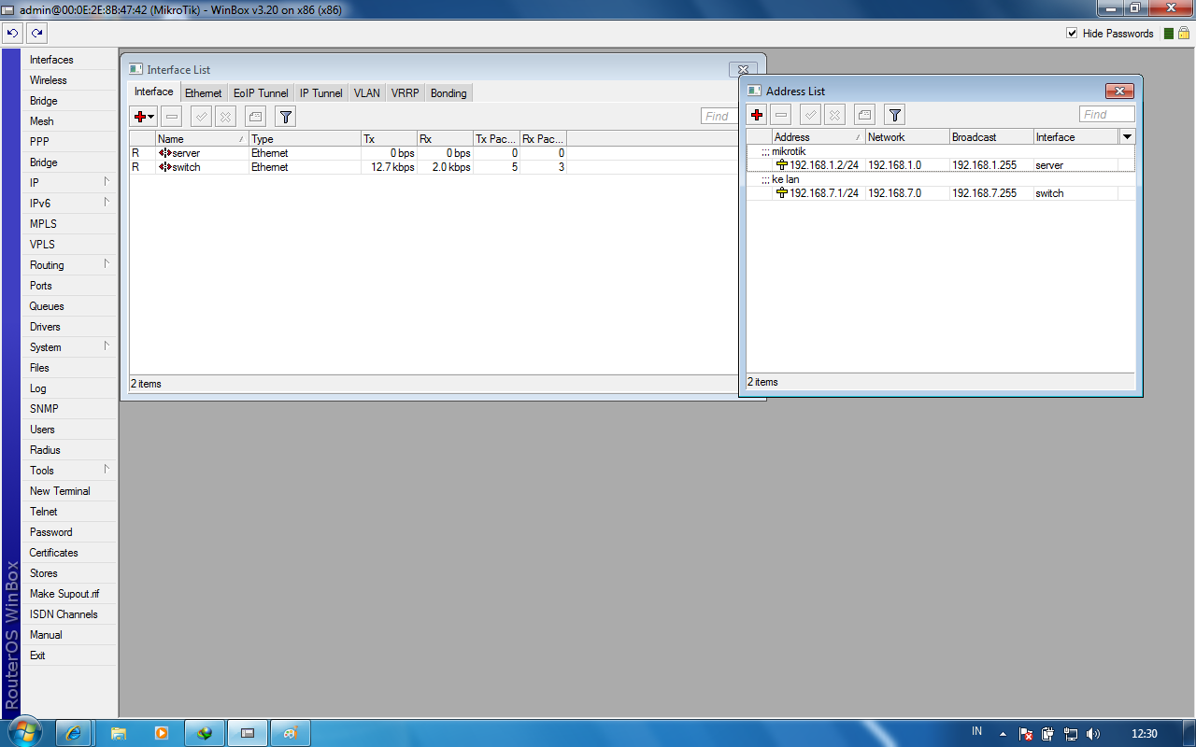Seperti gambar di bawah ini :

* ROUTER

Cara setting router di mikrotik sangat mudah cukup dengan menggunakan winbox saja pasti anda bisa. Caranya klik “IP > ROUTES” setelah itu muncul kotak dan tambahkan di list gateway “192.168.1.1” klik ok, seperti di bawah ini :

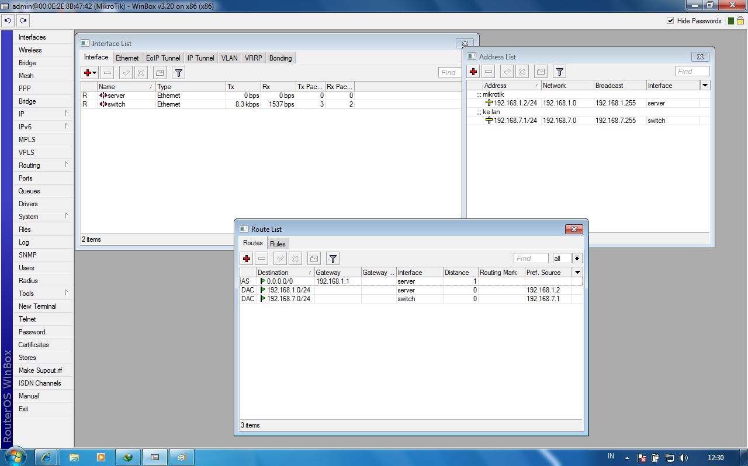

* DNS

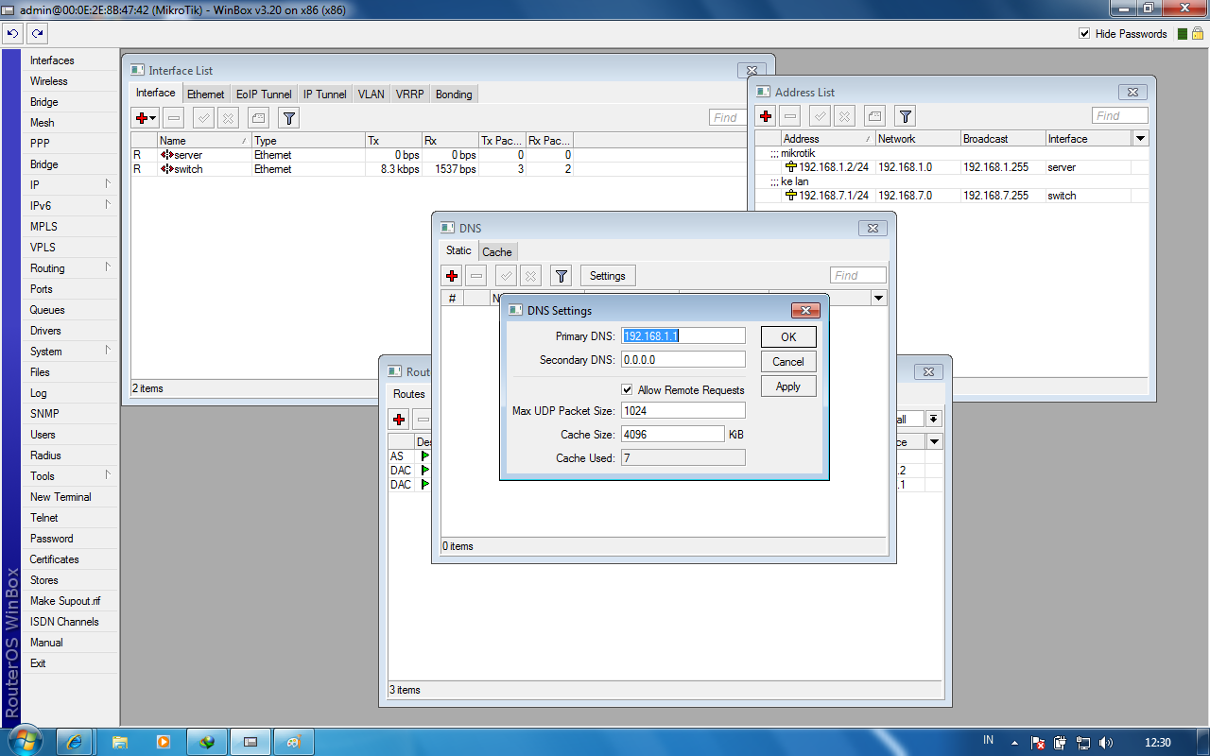Speedy dan ISP lainnya pasti ada DNS tentunya setelah mengetahui alamat DNS ISP anda maka silahkan isikan dengan cara klik “IP > DNS” lalu klik tombol setting , dan isikan DNS ISP anda. Semisal speedy menggunakan DNS 202.134.1.10 dan 202.134.0.155, namun karena saya menggunakan web server dan hanya 1 servernya saya gunakan dns server saya 192.168.1.1 lalu klik cawang allow remote access , lalu klik ok. Nah sekarang telah selesai mengkonfigurasi DNS ISP anda.

* NAT

Untuk menghubukan LAN ke jaringan internet maka fitur NAT wajib kita aktifkan, dengan cara klik “IP > Firewall” lalu masuk ke sub “NAT” lalu tambahkan dan anda akan masuk ke sub “general” kita isikan sbb :

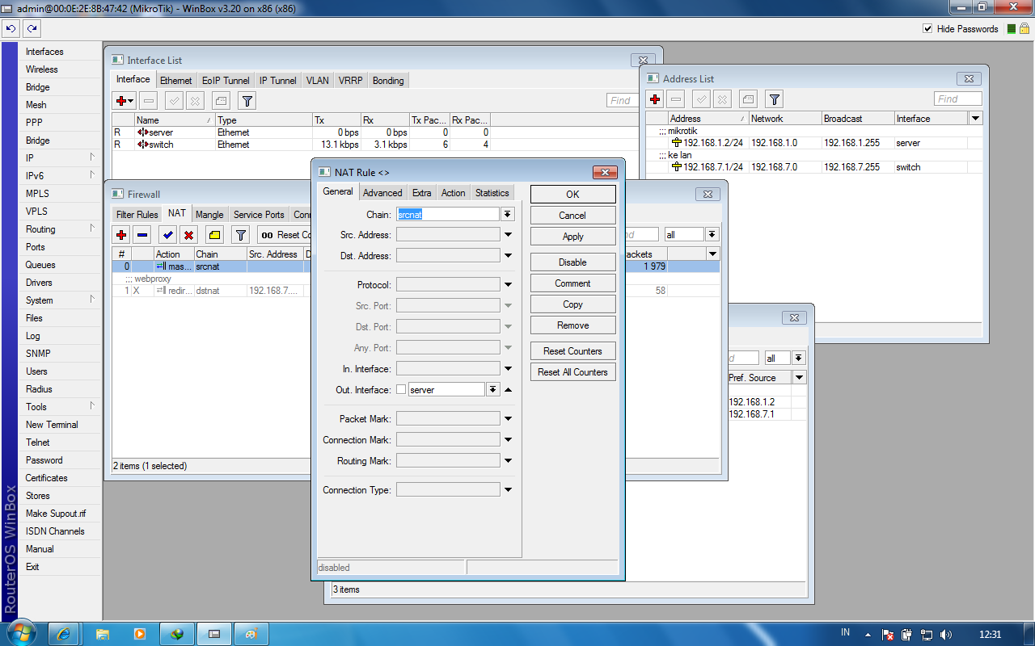Chain =srcnat ; out. Interface = server ; ports 6(tcp). Lalu masuk ke sub action dan pilih “masquerade”

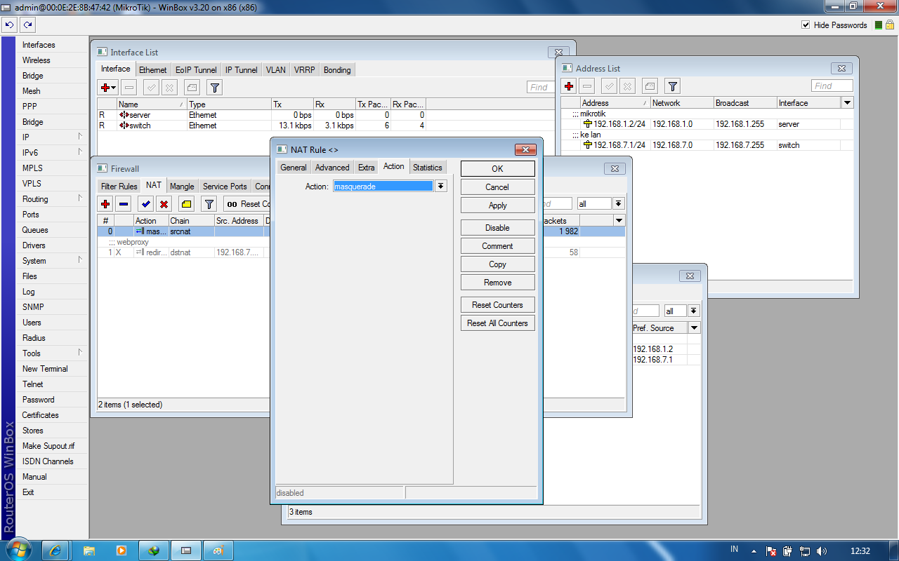

* DHCP SERVER

Setelah selesai konfigurasi bandwith limited silahkan konfigurasi DHCP server dengan cara , silahkan masuk ke IP POOL dan DHCP SERVER dengan cara klik “IP > POOL” dan klik juga “IP > DHCP SERVER” . Biar mudah menseting DHCP server sebaiknya anda klik DHCP setup.

isikan seperti langkah di bawah ini :

Pada menu DHCP server sub DHCP :

Nama = server1 ; interface = pci_lan ; address pool = dhcp-pool.

Pada menu IP POOL sub pools :

Nama = dhcp-pool ; addresses = 192.168.7.2-192.168.7.254

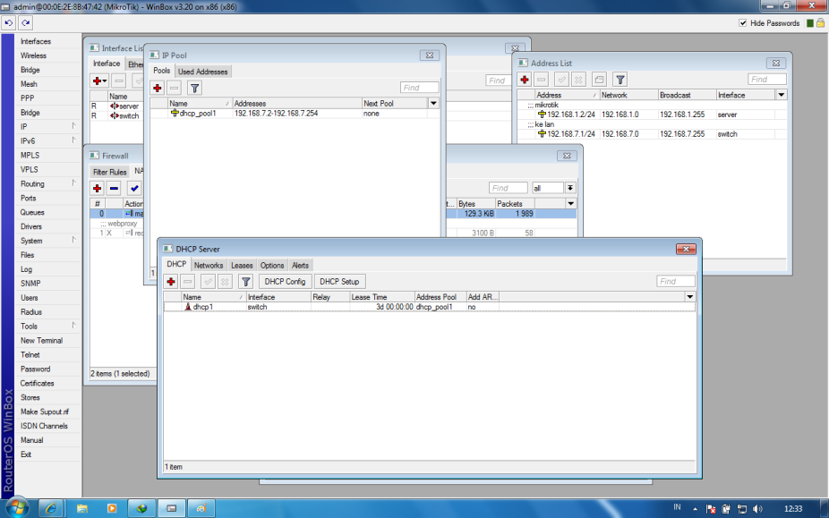Ternyata masih belum selesai , langkah berikutnya adalah dengan masuk ke sub network pada kotak DHCP SERVER lalu isikan :

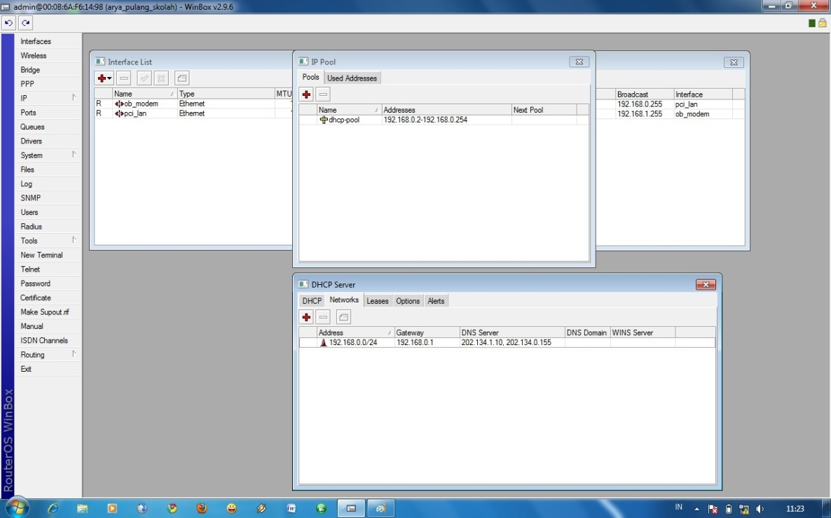Address 192.168.7.0/24 ; gateway 192.168.7.1 ; dns server = sesuaikan isp anda namun jika speedy gunakan 202.134.1.10 – 202.134.0.155, namun karena saya mencobanya menggunakan web server di windows server 2008 (trial) saya isikan 192.168.1.1

Lalu buka IP > FIREWALL > MANLE

Mangle:  
GAME POINT BLANK misalnya  
contoh buat Point Blank, game lain sesuaikan aja port/ip nya  
chain= prerouting action=mark-connection new-connection-mark=Game passthrough=yes protocol=tcp dst-address=203.89.146.0/23 dst-port=39190 comment=”Point Blank”

chain= prerouting action=mark-connection new-connection-mark=Game passthrough=yes protocol=udp dst-address=203.89.146.0/23 dst-port=40000-40010

chain=prerouting action=mark-packet new-packet-mark=Game_pkt passthrough=no connection-mark=Game

chain=prerouting action=jump jump-target=game

POKER

chain=forward action=mark-connection new-connection-mark=Poker_con passthrough=yes protocol=tcp dst-address-list=LOAD POKER comment=”POKER”

chain=forward action=mark-connection new-connection-mark=Poker_con passthrough=yes protocol=tcp content=statics.poker.static.zynga.com

chain=forward action=mark-packet new-packet-mark=Poker passthrough=no connection-mark=Poker_con

BROWSING

chain=forward action=mark-connection new-connection-mark=http passthrough=yes protocol=tcp in-interface=WAN out-interface=Lan packet-mark=!Game_pkt connection-mark=!Game connection-bytes=0-262146 comment=”BROWSE”

chain=forward action=mark-packet new-packet-mark=http_pkt passthrough=no protocol=tcp connection-mark=http

UPLOAD

chain=prerouting action=mark-packet new-packet-mark=Upload passthrough=no protocol=tcp src-address=192.168.0.0/24 in-interface=Lan packet-mark=!icmp_pkt comment=”UPLOAD”

LIMIT DOWNLOAD

chain=forward action=mark-connection new-connection-mark=Download passthrough=yes protocol=tcp in-interface=WAN out-interface=Lan packet-mark=!Game_pkt connection-mark=!Poker_con connection bytes=262146-4294967295 comment=”LIMIT DOWNLOAD”

chain=forward action=mark-packet new-packet-mark=Download_pkt passthrough=no packet-mark=!Game_pk> connection-mark=Download

QUEUE

queue type

name=”Download” kind=pcq pcq-rate=256000 pcq-limit=50 pcq-classifier=dst-address pcq-total-limit=2000

name=”Http” kind=pcq pcq-rate=1M pcq-limit=50 pcq-classifier=dst-address pcq-total-limit=2000

name=”Game” kind=pcq pcq-rate=0 pcq-limit=50 pcq-classifier=src-address,dst-address,src-port,dst-port pcq-total-limit=2000

name=”Upload” kind=pcq pcq-rate=0 pcq-limit=50 pcq-classifier=src-address pcq-total-limit=2000

Queue Tree

name=”Main Browse” parent=Lan limit-at=0 priority=8 max-limit=1M burst-limit=0 burst-threshold=0 burst-time=0s

name=”Browse” parent=Main Browse packet-mark=http_pkt limit-at=0 queue=Http priority=8 max-limit=1M burst-limit=0 burst-threshold=0 burst-time=0s

name=”Game” parent=global-total packet-mark=Game_pkt limit-at=0 queue=Game priority=1 max-limit=0 burst-limit=0 burst-threshold=0 burst-time=0s

name=”Poker” parent=global-out packet-mark=Poker limit-at=0 queue=Game priority=3 max-limit=0 burst-limit=0 burst-threshold=0 burst-time=0s

name=”Download” parent=global-out packet-mark=Download_pkt limit-at=0 queue=Download priority=8 max-limit=256k burst-limit=0 burst-threshold=0 burst-time=0s

name=”Main Upload” parent=global-in limit-at=0 priority=8 max-limit=256k burst-limit=0 burst-threshold=0 burst-time=0s

name=”Upload” parent=Main Upload packet-mark=Upload limit-at=0 queue=Upload priority=8 max-limit=0 burst-limit=0 burst-threshold=0 burst-time=0s

HASILNYA  
BROWSING 1Mbs   
DOWNLOAD 256Kbps bagi   
GAME seadanya bandwith sesuai kebutuhan   
POKER seadanya bandwith sesuai kebutuhan  
UPLOAD seadanya bandwith bagi rata sesuai kebutuhan